Git init新增一個數據庫

Git add . 將資料夾內指定為索引值

Git commit -m “字串” 新增專案至本地資料庫

Git push -u origin master 將專案上傳至雲端Github

Git --version 查看git版本

Git config --global user.name "chuanhus" 指定編輯者名稱

Git config --global user.email “[chuanhus@neotec.com.tw](mailto:chuanhus@neotec.com.tw)” 指定編輯者email

Cd 資料夾路徑

Dir 檢視目錄檔案

Mkdir 新增資目錄資料夾

Git log 檢視編輯歷程

Git status 檢視專案狀態

Git remote add origin “github資料庫URL”

Project2/config 確認與github連結狀態是否成功

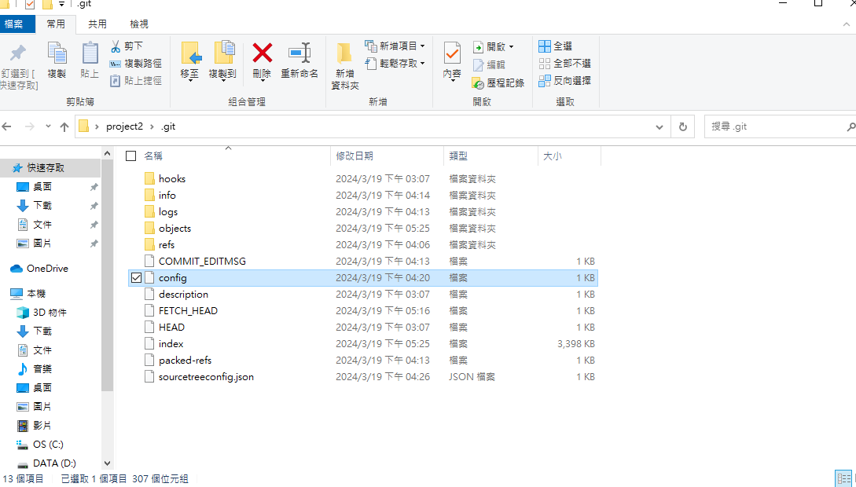

串聯成功畫面:

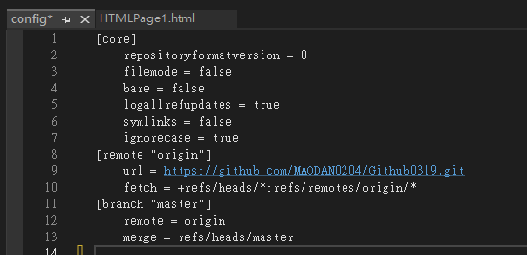

自訂功能縮寫

Git config --global alias.ci commit 將commit縮寫成ci

Git config –list 查看指令一覽

觀看所有指令windows

C:\users\.gitconfig

